**物料主数据\_维护示例1**

**一．说明**

    本文描述的物料是HAWA 贸易货物类，除基本视图外，还需维护销售（销售组织）、销售（工厂）、采购、存储、会计等视图。维护后，此物料可以完成采购、库存、销售等业务，并能够在财务进行估值和记会计凭证。

    物料编号可以外部给号，也可以内部给号。编号范围的配置详见《[维护物料主数据的编号范围](http://blog.sina.com.cn/s/blog_4e997c670100dz1k.html" \t "_blank)》。

**二．示例数据**

|  |  |  |  |
| --- | --- | --- | --- |
| **条目** | **R/O** | **数据** | **备注** |
| **基础信息** | | | |
| 物料 | R | T-M10020 |  |
| 行业领域 | R | M 机械工程 |  |
| 物料类型 | R | HAWA 贸易货物 |  |
| 视图选择 | - | 基本数据1,2  销售：销售组织数据1,2  销售：一般/工厂数据  采购  一般工厂数据/存储1,2  会计1,2 |  |
| 组织层次 | - | 工厂：C100  销售组织：C100  分销渠道：D1 |  |
| **基本数据1,2** | | | |
| **一般数据** | | | |
| 描述 | R | 手机追梦 A20 |  |
| 基本计量单位 | R | PC |  |
| 物料组 | R | M01 |  |
| 产品组 | R | C1 |  |
| 普通项目类别 | R | NORM 标准项目 | 默认值 |
| **量纲/EAN** | | | |
| 毛重/重量单位 | O | 0.3 / KG |  |
| 净重 | O | 0.2 |  |
| **销售：销售组织数据1,2 (销售组织：C100** **分销渠道:D1)** | | | |
| **一般数据** | | | |
| 现金折扣 | O | √ |  |
| **税务数据** | | | |
| 税分类(CN MWST) | R | 1 全额税 |  |
| **分组条款(视图2)** | | | |
| 物料统计组 | O | 1 'A' 物资 |  |
| 物料定价组 | O | 01 通常 |  |
| 科目设置组 | O | 01 贸易货物 |  |
| 项目类别组 | O | NORM 标准项目 |  |
| **销售：一般/工厂数据** **(工厂：C100)** | | | |
| 可用性检查 | R | 02 个别需求 |  |
| 运输组 | R | 0001 在托盘上 | 无组织机构数据 |
| 装载组 | R | 0001 吊车 |  |
| **采购(工厂：C100)** | | | |
| 采购组 | O | PG1 |  |
| **工厂数据/存储1,2(工厂：C100** **库存地点：0001)** | | | |
| 无需维护项目 | - | - |  |
| **会计1,2 (工厂：C100)** | | | |
| 评估类 | R | 3100 |  |
| 价格控制 | R | V |  |
| 价格单位 | R | 1 |  |

表1 示例数据

    示例数据描述了一个物料的基础信息（包含在基本数据1、2中），以及销售、采购、存储、会计等四个扩展视图的数据。维护的组织机构有一个工厂C100，针对的是销售（工厂）、采购、会计视图；有一个库存地点C100 0001，针对的是存储视图；有一个**销售组织/分销渠道**组合 C100 D1，针对的是销售（销售组织）视图。

**三．维护步骤**

    示例数据中存储视图虽无需要维护的条目，但也需要维护此视图，否则相关业务无法完成。

    具体操作如下：

    用MM01（或MMH1）创建一个物料T-M10020，物料类型是HAWA（贸易货物），见图1。输入正确后按回车键或“选择视图”按钮（[物料主数据_维护示例1](http://photo.blog.sina.com.cn/showpic.html#blogid=4e997c670100e9qv&url=http://s3.sinaimg.cn/orignal/4e997c67t6e32766722b2&690)）进入视图选择界面。

[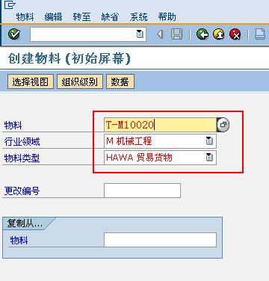](http://photo.blog.sina.com.cn/showpic.html#blogid=4e997c670100e9qv&url=http://s1.sinaimg.cn/orignal/4e997c67t6e3272e1df50&690)

图1 初始界面

[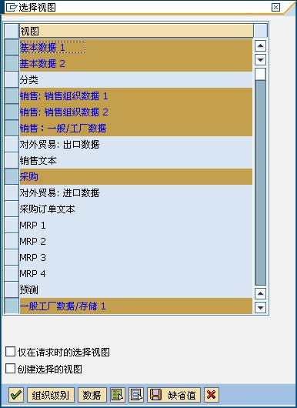](http://photo.blog.sina.com.cn/showpic.html#blogid=4e997c670100e9qv&url=http://s13.sinaimg.cn/orignal/4e997c67t716b71ec266c&690)

图2 维护视图选择(1)

[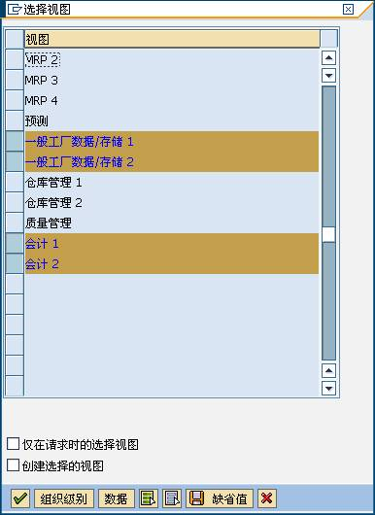](http://photo.blog.sina.com.cn/showpic.html#blogid=4e997c670100e9qv&url=http://s3.sinaimg.cn/orignal/4e997c67t6e3273c6b572&690)

图3 维护视图选择(2)

    图2、图3是一个界面，按滚动条或PageUp、PageDown翻页，按示例数据选择需要维护的视图条目，再按确认键（[物料主数据_维护示例1](http://photo.blog.sina.com.cn/showpic.html#blogid=4e997c670100e9qv&url=http://s5.sinaimg.cn/orignal/4e997c67t6bbe4cef3224&690)）或“组织级别”按钮（[物料主数据_维护示例1](http://photo.blog.sina.com.cn/showpic.html#blogid=4e997c670100e9qv&url=http://s3.sinaimg.cn/orignal/4e997c67t6e3276f2ab82&690)）弹出组织机构对话框。

[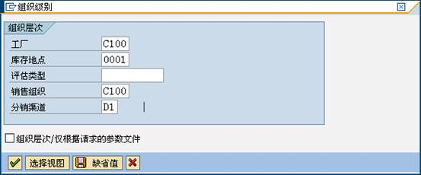](http://photo.blog.sina.com.cn/showpic.html#blogid=4e997c670100e9qv&url=http://s7.sinaimg.cn/orignal/4e997c67t6e32743e7a66&690)

图4 组织级别输入对话框

    图4按示例数据输入需要维护的组织数据，再按确认键（[物料主数据_维护示例1](http://photo.blog.sina.com.cn/showpic.html#blogid=4e997c670100e9qv&url=http://s5.sinaimg.cn/orignal/4e997c67t6bbe4cef3224&690)）进入图5界面。维护操作详见各视图详解。

[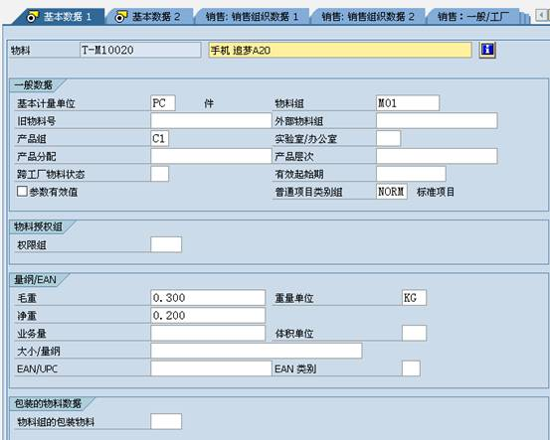](http://photo.blog.sina.com.cn/showpic.html#blogid=4e997c670100e9qv&url=http://s9.sinaimg.cn/orignal/4e997c67t6e3274a43928&690)

图5 维护界面